Saint-Jacques, truffe et céleri en texture
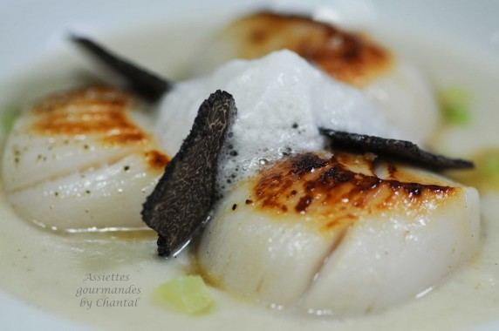
Ingrédients (pour 6 personnes):
18 noix de Saint-Jacques, 1 petit céleri rave, 20 cl de crème liquide, 1 petit morceau de céleri branche, 2 échalotes, 1 gousse d'ail, 10 g de beurre, huile d'olive, sel et poivre, 2 L de bouillon de volaille
Espuma de céleri: 3 feuilles de gélatine, 3 blancs d'oeufs (une partie [30cl] du bouillon sera utilisée)
Truffe
Préparation:
Faire fondre le beurre dans une casserole avec un filet d'huile. Ajouter les échalotes ciselées, la gousse d'ail et le céleri coupés en petits cubes. Faire suer en remuant régulièrement pendant 10 - 15 minutes afin d'attendrir le céleri. Verser alors la moitié du bouillon et poursuivre la cuisson pendant environ 20 - 25 minutes
Préparer une infusion de céleri: faire chauffer le reste du bouillon de volaille et y ajouter la branche de céleri coupée en morceaux (réserver un petit morceau pour faire une brunoise) et la peau du céleri rave (préalablement bien rincée). Porter à ébullition puis arrêter le feu, couvrir et laisser infuser. Filtrer au bout de 20 minutes.
Verser le céleri rave dans un blender avec une partie du bouillon de cuisson; ajouter la crème puis mixer finement. Ajuster la consistance avec le bouillon, on doit obtenir une crème de céleri assez fluide, plus liquide qu'une purée. Ajouter un joli morceau de truffe et mixer de nouveau.
Espuma: faire fondre la gélatine préalablement réhydratée dans 30 cl de bouillon infusé. Dans le bouillon froid, ajouter 3 blancs, mélanger au fouet et verser dans un siphon; mettre 2 cartouches de gaz, secouer et réserver au frigo.
Couper la cote de céleri branche réservée en brunoise et faire blanchir dans le bouillon restant. Les morceaux doivent rester croquants.
Cuire les noix de Saint-Jacques dans une poêle très chaude avec un filet d'huile d'olive. Une cuisson courte s'impose pour préserver la chair moelleuse, 1 minute sur chaque face suffit. Saler, poivrer.
Dressage:
Verser la crème de céleri à la truffe dans des assiettes creuses. Dresser 3 Saint-Jacques par assiette, quelques lamelles de truffe, la brunoise de céleri pour apporter du croquant et l'espuma au milieu.
www.assiettesgourmandes.fr

